كلية المجتمع تحتفي بمبتعثيها وتكرمهم

تحت رعاية سعادة عميد الكلية، الدكتور: عبدالله بن أحمد الدهش ، وبحضور كل من سعادة عميد شؤون أعضاء هيئة التدريس والموظفين ، الدكتور: محمد بن عبدالله الجبرين ، وسعادة وكيل عمادة القبول والتسجيل ، الدكتور: خالد بن محمد العمر ، أقامت كلية المجتمع ممثلة بكافة منسوبيها من أعضاء هيئة تدريس وموظفين ، مساء يوم الأحد 11/6/1434هـ، حفل تكريم لمجموعة من أعضاء هيئة التدريس المبتعثين منها وحصولهم على درجة الدكتوراه في تخصاصتهم ، وهم:
1- د. زياد بن عبدالله العامر
2- د. عثمان بن عبدالله الصالح
3- د. خالد بن ناشي المضيبري
4- د. عبدالرحمن بن صالح اليحيى
حيث ألقى سعادة عميد الكلية كلمة ترحيبية ، رحب فيها بضيوف الحفل وبكافة الحضور، وبارك من خلالها للزملاء المبتعثين حصولهم على درجة الدكتوراة وعودتهم إلى الكلية ، معربا عن سعادته الغامرة بهذا الإنجاز، الأمر الذي يعود بالخير والإزدهار على المسيرة الأكاديمية في الوطن بعامة ، والجامعة بخاصة. كما وأشار سعادته إلى الدور الهام الذي تلعبه الدماء الفتية المؤهلة علميا وعمليا في إحداث التطوير والبناء المتسارعين في كافة ميادين الوطن ، وبالأخص في مجال التعليم العالي.

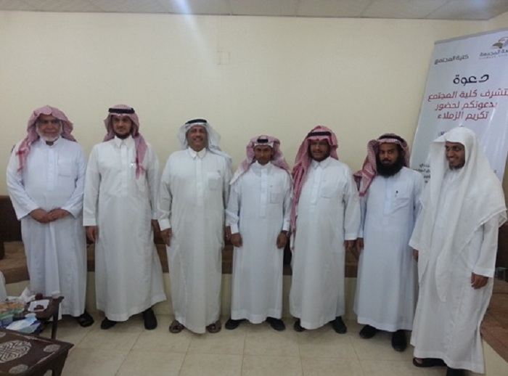

كما وألقى سعادة عميد شؤون أعضاء هيئة التدريس والموظفين ، الدكتور: محمد الجبرين ، كلمة أعرب من خلالها عن فرحة الوطن بعامة والجامعة بخاصة ، بعودة مبتعثيها ، مباركا لهم هذا الإنجاز الذي يعتبر مفخرة للوطن ، ومؤشر على استمرار العطاء فيه. كما وأثنى سعادته على إنجازات سعادة عميد الكلية ، الدكتور:عبدالله الدهش ، وعلى دوره وانجازاته الفاعلة في كلية المجتمع بشكل خاص ، والجامعة بشكل عام متمنيا لسعادته دوام التوفيق والنجاح.

تلا ذلك كلمة سعادة وكيل عمادة القبول والتسجيل بالجامعة ، الدكتور: خالد العمر ، والتي عبر من خلالها عن أخلص التهاني والتبريكات للمبتعثين ، بعودتهم سالمين إلى أرض الوطن ، وقد حققوا النجاح والتميز في دراستهم ، متمنيا لكل منهم التوفيق والتميز في مناصبهم.

بعد ذلك قام سعادة عميد الكلية ، الدكتور: عبدالله الدهش ، وسعادة الدكتور: محمد الجبرين ، وسعادة الدكتور: خالد العمر ، بتكريم الزملاء المبتعثين ، مهنئين إياهم بعودهم الميمون إلى أرض الوطن وبحصولهم على درجة الدكتوراه ، وذلك بتسليمهم دروعا تذكارية باسم كلية المجتمع. واختتم الحفل بتناول الجميع لطعام العشاء احتفاء بهذه المناسبة.

